指 | 导 | 教 | 师
指 | 导 | 单 | 位
日 |  |  | 期

程序设计报告
（ 2014 / 2015 学年 第 1 学期）

题 目：南邮图书馆管理系统

专 业
组长 学号姓名组员 学号姓名

负责图书的所有相关信息内容存为文件部分代码编组长（） 写。并使界面友好，输入信息符合逻辑。

成 负责显示所有即将到期的图书（归还日期在三天之员
分 组员（） 内）；按借阅次数对所有图书进行排序部分代码编写
工


组员（）

评分项
遵守机房规章制度上机时的表现
学 习 态 度 程序准备情况
程序设计能力
评
分 团队合作精神
细
则
课题功能实现情况
算法设计合理性用户界面设计
报告书写认真程度内容详实程度
文字表达熟练程度
负责图书馆管理系统所拥有功能的定义。优秀 良好 中等 差

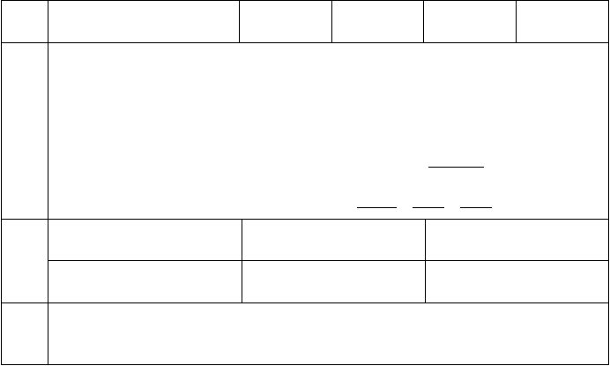
回答问题准确度
简短评语
教师签名：
年
月
日
评分等级
备注
131306
评分等级共五种：优秀、良好、中等、及格、不及格

一、课题内容和要求

题目：南邮图书管理系统

该系统要求建立一个南邮图书馆管理系统，并具有排序、查找、计算、显示等功能。通过此课题，熟练掌握文件、数组、指针的各种操作，以及一些算法思想的应用。
- 图书的信息应包括：
索引号，名称，馆藏地址（三牌楼、仙林）、类别（人文、科技、外语等），数量， 价格，入库日期，归还日期，借阅次数，借阅状态（可借、不可借）。
- 需要实现的功能
  - 对已图书信息进行更新操作，包括添加和删除一种书的信息、修改图书信息（例如图书被借阅，书的数目减 1，借阅次数加 1，如果数量为 0 则状态为不可借）；
- 通过按图书的名称查询图书信息；
- 显示所有即将到期的图书（归还日期在三天之内）；

- 按借阅次数对所有图书进行排序；
- 将图书的所有相关信息内容存为文件。
- 界面友好，输入信息符合逻辑。
二、需求分析
在整个系统中一共主要有三个部分：图书借阅、图书管理和图书搜索。其中图书借阅包含借出时间、归还时间、是否归还
- 可根据 ID 账号找到某本书的索引值，从而获取图书信息，进行借阅，系统将自动添加可借阅时间，并将信息记录
- 可分页显示借书记录，借阅信息
- 分页显示即将到期的图书
图书管理部分包含图书列表，添加书，删除图书信息
- 将所有图书进行排序，入库，并记录图书信息
- 添加一本书，删除图书信息（可删除一本或者删除全部索引值为一个的全部图书信息）
- 修改图书信息，可根据索引值找到图书并进行修改
- 分页显示所有图书列表搜索图书
- 可用索引值搜索书本信息，以以及图书在数组中的位置
- 也可根据图书名搜索图书所在数组位置，返回图书信息三、概要设计
- 主要结构体：在 library 这整个类中，由 mainscreen()这个函数进入 brrowbook()、bookmager()、searchbook()这三个函数分别提供借书、管理图书、搜索图书三种功能在借书功能包含借书与还书，而管理图书中则包含添加、删除、修改、查看等功能。

而在本程序中每一本书都赋予了对应的 ID 和索引值，而 ID 是唯一的，当添加成功时， 系统会自动添加入库时间，每个 singlebook 结构体都用来存储图书的基本信息以及相应的入库时间，而 borrowtable 则存储图书借阅的信息。booklist 则用来存储所有图书的信息。
而图书的存储信息页按照要求存储在相应的文件 dat 中。

- 主要函数流程图：

图书主借程阅 序选择用户进入
选择借书输入图书 ID

图书借阅
图图书名书称管理

是否借阅
搜索图书

借阅 归还
是否可借阅
添加 修改图书
图书 信息

查 看 所 删除
有图书 图书

搜索图书信息

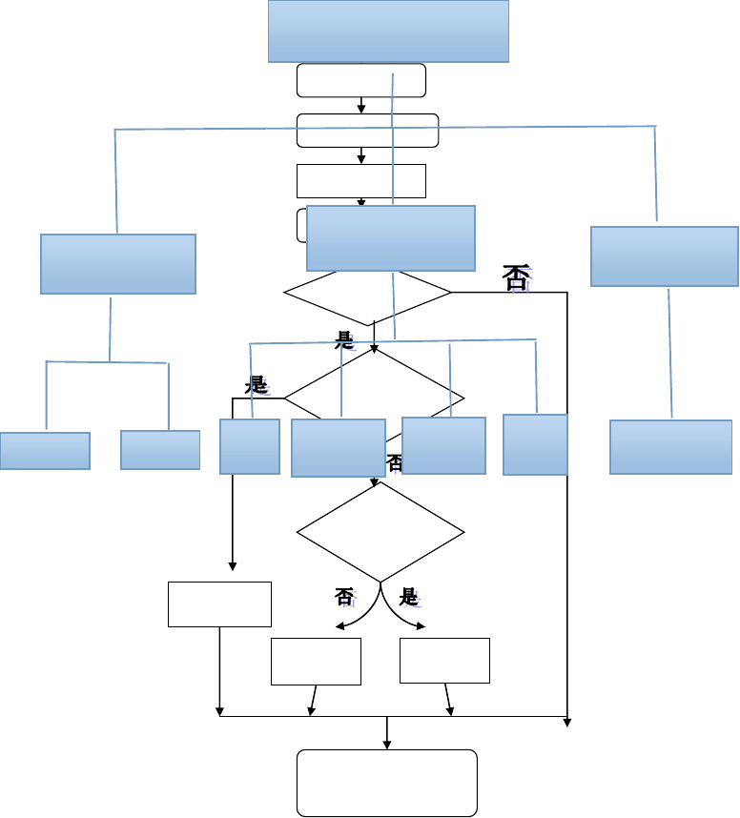
图 1 程序流程借阅图书

借阅完成
是否余量不足

图

禁止借阅 余量不足

welcome

结 束

图 2

归还图书

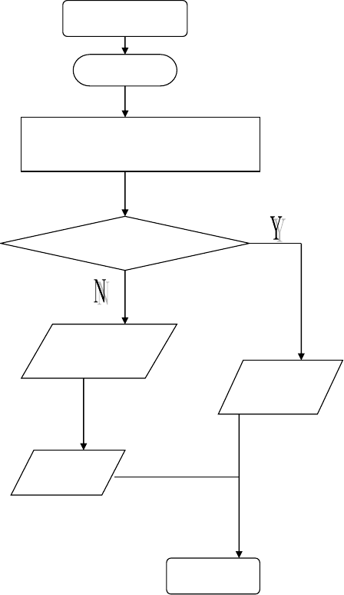
归还图书
输入 ID
giveBackResult=booklist.giveBackBoo
k(singlebook.getSuoyin(id))
giveBackResult!=0?
Borrowtable.g
iveback(id)
还书时出
现错误
还 书 成
功
结 束

图 3

添加图书

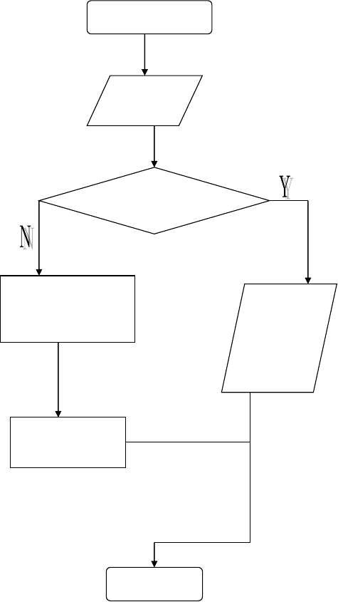
添 加 图 书
输入索引
SY 和 ID
searchBookPosWith
SY==-1
书
名
=booklist.bookinfo
(sy).name
t.ID=allBo
oks; data.push_ back(t); allBooks+
+;
数 目
Count+=1
结 束

图 4

删除图书

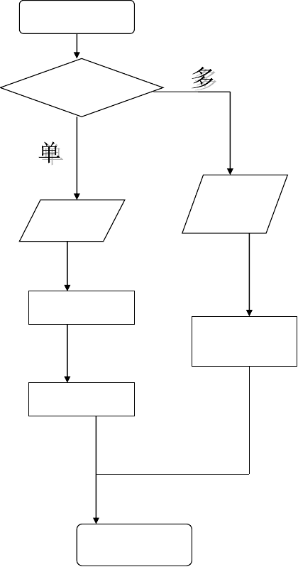
删 除 图 书
单本 OR 多本
输入索引
输入 ID
值
得到图书索引
删除所有索引
值为 SY 的图书
删除图书信息
结
束

图 5

修改图书

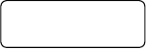
修 改 图 书

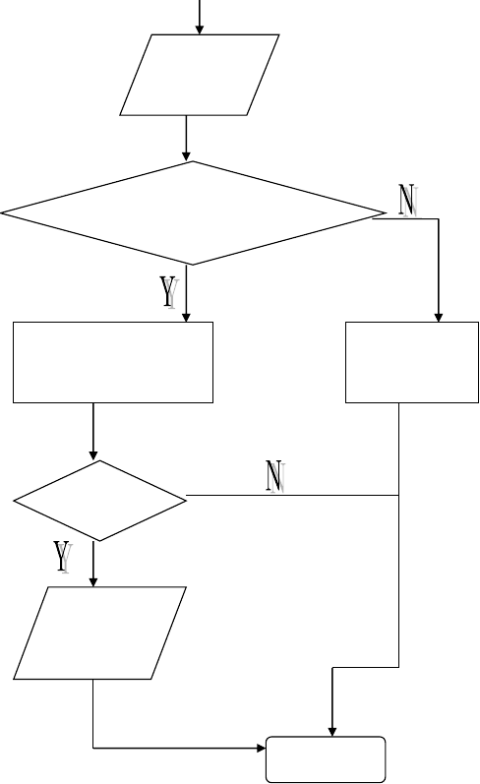
输入书的
索引 SY
Booklist.searchBookP
osWithSY(sy)!=-1
显示索引值为 SY 的图
书信息
没有此书
修改？
修改图书信
息
结 束

图 6

四、源程序代码

#include <iostream> #include <vector>
#include <ctime>//（把日期和时间转换成字符串该类的对象表示的时间是基于格林威治标准时间的） #include <cstdlib>//（常用的函数库）
#include <fstream> #include <sstream>
#include <algorithm>//（演算法，提供了大量基于迭代器的非成员模板函数） using namespace std;
int min(int a,int b)
{

if (a<b){

return a;

}
return b;

}

struct data_booklist{

int | ID; | //书本 ID
string | Suoyin; | //书本索引（string 类是字符串，不可任意改变，需要返回一个新的 string

类对象）
string Name; //书本名称int Address; //书本地址

string | BookClass; | //书本类别
int | Count; | //数目
int | Price; | //价格
bool | BorrowAble; | //是否允许借阅

int BorrowedCount;//借阅次数

};

int cmpBorrowedCount(data_booklist a,data_booklist b);
int cmpID(data_booklist a,data_booklist b);//（给排序函数 sort 提供比较大小的方法）

class BOOKLIST{ private:
vector<data_booklist> data; int allBooks;
public:
BOOKLIST();
//~BOOKLIST();
int searchBookPosWithSY(string sy);//根据索引查找书在数组中的位置data_booklist bookInfo(string sy);//根据索引查找书本信息
void addNewBook(data_booklist t); //添加新书
void removeAllBook(string sy);//删除所有索引为 sy 的书
int searchBookPosWithName(string name);//根据图书名搜索书在数组中的位置data_booklist searchBookWithName(string name);//根据图书名返回书的信息void updateBookInfo(string sy,data_booklist t);//更改索引为 sy 的图书信息

int borrowBook(string sy);//借书时对表的修改，返回 0 表示借阅成功，1 数量不足，2 禁止借阅int giveBackBook(string sy);//还书时对表的修改
void sortBooks(int option);//对图书排序 0=按借阅次数 1=按 ID void save();//保存
void removeOneBook(string sy);//删除一本索引为 sy 的书void showBooks(int page);//分页显示书本信息
};

int cmpBorrowedCount(data_booklist a,data_booklist b)
{
if (a.BorrowedCount>b.BorrowedCount) return 1;
return 0;
}

int cmpID(data_booklist a,data_booklist b)
{
if (a.ID>b.ID)
return 0;
return 1;
}

BOOKLIST::BOOKLIST()
{

ifstream booklistFile("booklist.dat");//尝试从文件加载数据if (booklistFile){
booklistFile>>allBooks;
for (int i = 0; i < allBooks; ++i){ data_booklist p; booklistFile>>p.ID; booklistFile>>p.Suoyin; booklistFile>>p.Name; booklistFile>>p.Address; booklistFile>>p.BookClass; booklistFile>>p.Count; booklistFile>>p.Price; booklistFile>>p.BorrowAble; booklistFile>>p.BorrowedCount; data.push_back(p);
}
booklistFile.close();
}else{

allBooks = 0;
}

}

int BOOKLIST::searchBookPosWithSY(string sy)

{

for (int i = 0;i < allBooks; ++i){ if (data[i].Suoyin==sy){
return i;
}
}
return -1;

}

data_booklist BOOKLIST::bookInfo(string sy)
{
return data[searchBookPosWithSY(sy)];
}

void BOOKLIST::addNewBook(data_booklist t)
{
int pos = searchBookPosWithSY(t.Suoyin);
if (pos==-1){//（-1 是没找到，pos 是记录的意思） t.ID=allBooks;
data.push_back(t); allBooks++;
}else{
data[pos].Count += 1;
}

}

void BOOKLIST::removeAllBook(string sy)
{
int pos = searchBookPosWithSY(sy); data.erase(data.begin()+pos);//(erase 为删除数据，begin 是 date 的开始) allBooks--;
}

int BOOKLIST::searchBookPosWithName(string name)
{
for (int i = 0; i < allBooks; ++i){ if (data[i].Name==name){
return i;
}
}
return -1;
}

data_booklist BOOKLIST::searchBookWithName(string name)
{
int p = searchBookPosWithName(name); if (p >= 0){
return data[p];

}else{
data_booklist t; t.Count = 0; t.Name = name; return t;
}

}

void BOOKLIST::updateBookInfo(string sy,data_booklist t)
{
int p = searchBookPosWithSY(sy); if (p>=0)
data[p] = t;
}

int BOOKLIST::borrowBook(string sy)
{
int p = searchBookPosWithSY(sy); if (p<0||data[p].Count==0){
return 1;
}
if (data[p].BorrowAble){ data[p].Count--; data[p].BorrowedCount++;

return 0;
}else{
return 2;
}

}

int BOOKLIST::giveBackBook(string sy)
{
int p = searchBookPosWithSY(sy); if (p>=0){
data[p].Count++; return 0;
}
return 1;
}

void BOOKLIST::sortBooks(int option)
{
if (option==0)
sort(data.begin(),data.begin()+allBooks,cmpBorrowedCount);//(sort 是排序函数)
else
sort(data.begin(),data.begin()+allBooks,cmpID);
}

void BOOKLIST::save()
{
ofstream booklistFile("booklist.dat");//（这是一个 booklist 的文件所以输出时也要与文件相关用 booklistfile）
booklistFile<<allBooks<<endl; for (int i = 0; i < allBooks; ++i){
booklistFile<<data[i].ID<<endl; booklistFile<<data[i].Suoyin<<endl; booklistFile<<data[i].Name<<endl; booklistFile<<data[i].Address<<endl; booklistFile<<data[i].BookClass<<endl; booklistFile<<data[i].Count<<endl; booklistFile<<data[i].Price<<endl; booklistFile<<data[i].BorrowAble<<endl; booklistFile<<data[i].BorrowedCount<<endl;
}
booklistFile.close();
}

void BOOKLIST::removeOneBook(string sy)
{
int pos = searchBookPosWithSY(sy);
if (pos>-1){//(pos 是便是记录的位置-1 表示没找到)

if (data[pos].Count>0){ data[pos].Count--;
}

}

}

void BOOKLIST::showBooks(int page)
{
if (page<0)
return ;
int perPage = 15;
cout<<"No.\t 索引\t 书名\t 地址\t 类别\t 数目\t 价格\t 可供借阅\t 借阅次数"<<endl; if (page*perPage-allBooks<perPage){
for (int i=(page-1)*perPage;i<min((page-1)*perPage+perPage,allBooks);i++){/（/ page是要显示的数目 perpage 是每页的显示数目）
cout<<data[i].ID<<"\t"<<data[i].Suoyin<<"\t"<<data[i].Name<<"\t";//
（page*perpage 是表示第某页的起始）
if (data[i].Address==0){ cout<<"三牌楼\t";
}else{
cout<<"仙林\t";
}
cout<<data[i].BookClass<<"\t"<<data[i].Count<<"\t"<<data[i].Price<<"\t";

if (data[i].BorrowAble){ cout<<"Yes";
}else{
cout<<"No";
}
cout<<"\t\t"<<data[i].BorrowedCount<<endl;

}

}

}

struct data_singlebook{//（struct 是各种数据的结构体） int ID;
string Suoyin; time_t ruku;
};

class SINGLEBOOK{ private:
vector<data_singlebook> data;//（vector 可以实现变成长的数组） int allBooks;
public:
SINGLEBOOK();
//~SINGLEBOOK();
void addBook(int id,string sy,time_t t);//添加单本书

void removeBook(int id);//根据 ID 删除一本书
void removeAllBook(string sy);//根据索引删除所有书void save();//保存
string getSuoyin(int id);//获取指定 ID 的图书的索引void showBooks(int page);//分页显示图书
};

SINGLEBOOK::SINGLEBOOK(){
ifstream singlebookFile("singlebook.dat");//尝试从文件加载if (singlebookFile){
singlebookFile>>allBooks; for (int i=0;i<=allBooks;i++){
data_singlebook p; singlebookFile>>p.ID; singlebookFile>>p.Suoyin; singlebookFile>>p.ruku; data.push_back(p);
}
singlebookFile.close();
}else{
allBooks = 0;
}
}

void SINGLEBOOK::addBook(int id,string sy,time_t t)
{
cout<<sy<<endl; data_singlebook p; p.ID = id;
p.Suoyin = sy; p.ruku = t; data.push_back(p); allBooks++;
}

void SINGLEBOOK::removeBook(int id)
{
int p;
for (int i=0;i<allBooks;i++){ if (data[i].ID==id){
p = i; data.erase(data.begin()+p); break;
}
}
allBooks--;
}

void SINGLEBOOK::removeAllBook(string sy)
{
int p;
for (int i=0;i<data.size();i++){ if (data[i].Suoyin==sy){
data.erase(data.begin()+i); i--;
}
}
allBooks = data.size();
}

void SINGLEBOOK::save()
{
ofstream singlebookFile("singlebook.dat");//（单本书的文件） singlebookFile<<allBooks<<endl;
for (int i=0;i<allBooks;i++){ singlebookFile<<data[i].ID<<endl; singlebookFile<<data[i].Suoyin<<endl; singlebookFile<<data[i].ruku<<endl;
}
singlebookFile.close();
}

string SINGLEBOOK::getSuoyin(int id)
{
for (int i = 0; i < allBooks; ++i){ if(data[i].ID==id){
return data[i].Suoyin;
}
}
return "No Such Book";
}

void SINGLEBOOK::showBooks(int page)
{
system("cls");
cout<<"ID\t 索引\t 入库\n"; int perPage = 15;
for (int i=(page-1)*perPage;i<min((page-1)*perPage+perPage,allBooks);i++){ cout<<data[i].ID<<"\t"<<data[i].Suoyin<<"\t";
tm* t = localtime(&data[i].ruku); int y = t->tm_year-100;
int m = t->tm_mon+1; int d = t->tm_mday; stringstream ss;
ss<<t->tm_year-100<<"-"<<t->tm_mon+1<<"-"<<t->tm_mday;

以上内容仅为本文档的试下载部分，为可阅读页数的一半内容。如要下载或阅读全文，请访问：https://d.book118.com/415223110041011113

